La stratégie pour Windows Update est là :

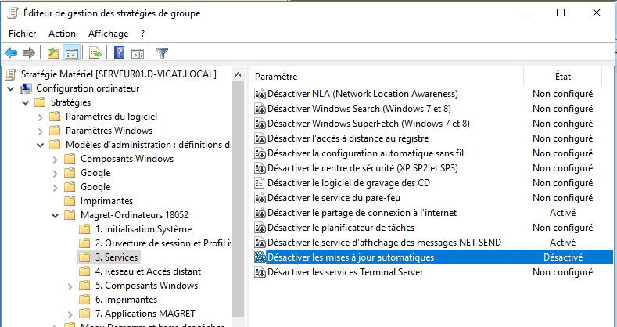

Il faut également indiquer aux stations l'emplacement de WSUS :

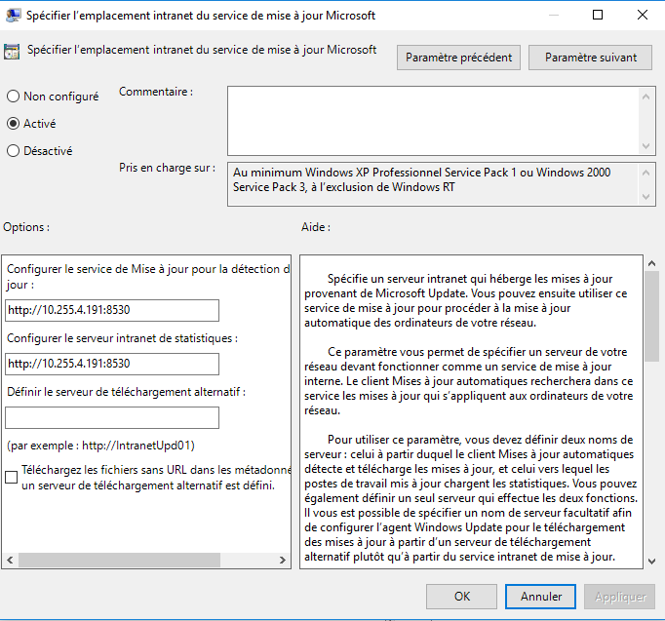

Ensuite le modèle Composants Windows\Windows Update permet de faire des paramétrages fins :

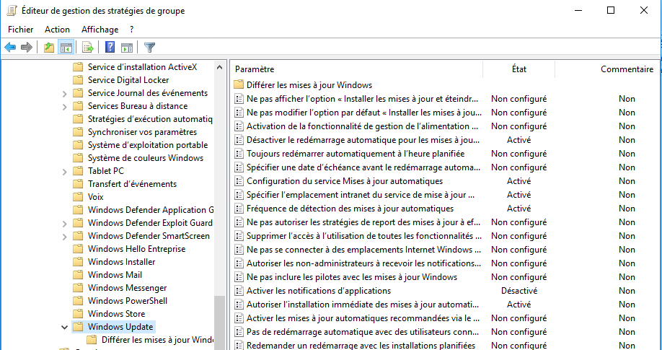

**De :** RAUZY Fabien <[frauzy@gmail.com](mailto:frauzy@gmail.com)>  
**Envoyé :** mercredi 4 mars 2020 07:57:37  
**À :** Chassain Thierry  
**Cc :** Liste MAGRET; Bosset Eric  
**Objet :** Re: [Magret] Arrêt des stations W10 trèèèèèèèès long voire jamais...

Merci beaucoup des précisions !

On va donc demander la mise en place es d'un serveur wsus. Et virer la stratégie anti windows update... c'est bien ça ?

En passant, où est cette stratégie ?

Merci encore

Fabien RAUZY

LP Guynemer à Toulouse

Le mer. 4 mars 2020 à 07:46, Chassain Thierry <[chassain@ac-toulouse.fr](mailto:chassain@ac-toulouse.fr)> a écrit :

Bonjour,

Les stations W10 sont effectivement constamment en recherche de mise à jour.Si on a laissé la stratégie classique d'arrêt du service Windows Update (pour WXP et W7), la recherche de mise à jour s'exécute quand même et s'éternise....

Je suis partisan de laisser se faire les mises à jour critiques et de sécurité mais pas de fonctionnalités qui grèvent fortement l'usage des postes, je préfère redéployer un nouveau master.

Il faut donc un serveur WSUS paramétré et géré ! Il faut également activer la stratégie ad'hoc qui va diriger le Windows Update des stations vers ce serveur WSUS.

Les arrêts et redémarrage des stations sont nettement améliorés.

Il y a toujours une petite crise le premier mercredi du mois, car les mises à jour sont cumulatives et livrées le premier mardi du mois.  Par exemple ce matin, j'ai beaucoup de stations en attente (ils sont classés par versions de W10) :

Seules les mises à jour de l'antivirus Windows Defender peuvent être quotidiennes mais elles sont très légères. D'ailleurs depuis plus de deux ans j'ai supprimé Trend et Defender est très efficace.....

|  |  |
| --- | --- |
| [Académie de Toulouse](http://www.ac-toulouse.fr/) | **THIERRY CHASSAIN** **Chargé de mission** DSI-Dpt Services et Relations Utilisateurs  Direction des Systèmes d'Information  Rectorat de l'académie de Toulouse   [chassain@ac-toulouse.fr](mailto:chassain@ac-toulouse.fr) Tel : **0536258196** |
| Adresse postale : Rectorat de l'académie de Toulouse - CS 87703 - 31077 Toulouse cedex 4 Adresse géographique : Rectorat de l'académie de Toulouse - 75 rue Saint Roch, 31400 Toulouse | |
|  | |
|  | |

**De :** [magret.tice31-request@ac-toulouse.fr](mailto:magret.tice31-request@ac-toulouse.fr) <[magret.tice31-request@ac-toulouse.fr](mailto:magret.tice31-request@ac-toulouse.fr)> de la part de Eric Bosset <[eric.bosset@ac-toulouse.fr](mailto:eric.bosset@ac-toulouse.fr)>  
**Envoyé :** mardi 3 mars 2020 18:46:41  
**À :** RAUZY Fabien; Liste MAGRET  
**Objet :** Re: [Magret] Arrêt des stations W10 trèèèèèèèès long voire jamais...

J'ai les mêmes symptômes, et pourtant je pense avoir tout fait pour que ça tourne sous w10. Nouveaux admx pour le menu démarrer qui ne plante plus merci Thierry, paramétrages des gpo, et atos a fait le reste, recopies des stratégies et filtres wmi, stratégies no_update w10.

Je pense qu'il est impossible de stopper la demande de mise à jour des stations w10. C'est pourquoi je pense que les pc ne veulent pas s'arrêter.

J'ai un ticket à ce sujet et M. Cano de la région est informé.

Il y a un serveur WSUS chez nous et il ne sert à rien.

EB

Envoyé depuis mon Redmi 4X

Le 3 mars 2020 2:18 PM, RAUZY Fabien <[frauzy@gmail.com](mailto:frauzy@gmail.com)> a écrit :

Bonjour à toutes et tous,

On a installé notre troisième salle d'ordis W10... et ça change de W7 !

Problème récurrent : des stations, pas toujours les mêmes refusent de s'éteindre : elles restent bloquées sur "Arrêt en cours" avec les petits points qui tournent. Obligé de les éteindre en restant appuyé sur le bouton d'alim... ça craint !

De la même façon, on a des postes qui restent sur "Mise à jour 30%" avec les mêmes points qui tournent... à l'infini !

Quelqu'un a déjà vu ça ? Ou a une vague idée ?

Problème de script à l'extinction ??

Merci d'avance de vos idées !

Fabien RAUZY

LP Guynemer à Toulouse